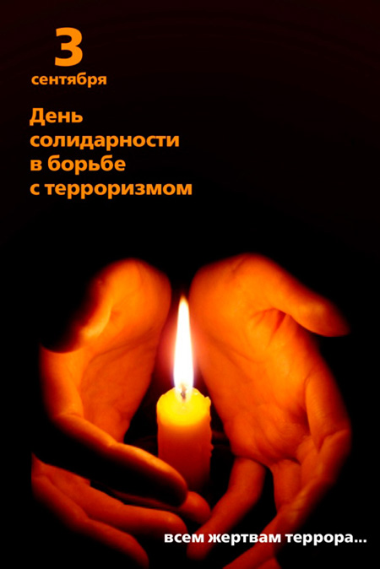
Терроризм – это одна из самых опасных и масштабных угроз человеческой жизни. Идейные боевики и фанатики-смертники не просто убивают и калечат. В своем стремлении заполучить власть они устраивают общественный резонанс любыми путями, пытаются воздействовать на психологическое состояние людей. С целью противостояния данной идеологии насилия в РФ учреждена памятная дата.
Ежегодно 3 сентября в России отмечается День солидарности в борьбе с терроризмом. Эта памятная дата России была установлена в 2005 году федеральным законом «О днях воинской славы России» и связана с трагическими событиями в Беслане (Северная Осетия, 1—3 сентября 2004 года), когда боевики захватили одну из городских школ. В результате теракта в школе № 1 погибли более трехсот человек, среди них более 150 детей. Сегодня, вспоминая жертв Беслана и всех террористических актов, а также сотрудников правоохранительных органов, погибших при выполнении служебного долга, мы едины в своем намерении всеми силами противостоять терроризму, как национальному, так и международному, не допустить разрастания этого преступного безумия.

